國立台東高中99學年度第二學期期末考體育班生物科試卷
一、單選題 (每題3分 共90分)
1.卵胎生動物胚胎發育所需的養分由誰供應？胚胎發育的場所位於何處？下列組合何者正確？ (A)卵黃；母體內 (B)卵黃；母體外 (C)母體；母體內 (D)母體；母體外。
2.進行單性生殖之動物往往在下列何種環境下可大量繁殖？ (A)食物充足之環境 (B)乾燥之惡劣環境 (C)劇烈變化之環境 (D)有毒之物質多的地方。
3.下列之敘述何者正確？ (A)卵生者必為體外受精 (B)胎生者必為體外受精 (C)卵胎生者必為體內受精 (D)體內受精者必為胎生。
4.下列敘述，何者正確？ (A)雌性卵巢之卵原細胞和初級卵母細胞之DNA質量相同 (B)人體之月經週期所排之卵是指初級卵母細胞 (C)人體之卵子之染色體套數和次級卵母細胞之染色體套數相同 (D)人體卵子形成過程會產生不具染色體之極體通常僅具有微量細胞質。
5.下列哪一個過程是有性生殖所具有，而無性生殖必缺少的？ (A)有絲分裂 (B)減數分裂 (C)受精作用 (D)器官分化。
6.所有陸生的動物，為了適應陸地環境，在生殖方面有何重要的演變？ (A)卵內儲存大量卵黃 (B)體內受精 (C)產生胎盤 (D)有硬殼保護卵。
7.下列有關卵生動物的敘述，何者正確？ (A)皆為體外受精 (B)胚胎發育所需的養分由周圍環境中的養分供應 (C)兩生類的卵有硬殼保護 (D)爬蟲類的卵殼內會有一層薄膜保護胚胎。
8.動物最進步的生殖方法為何？ (A)無性生殖 (B)卵生 (C)胎生 (D)卵胎生。
9.男性生殖系統其構造與功能的配對哪一項符合？ (A)細精管細胞—分泌男性激素 (B)儲精囊—儲藏精子 (C)副睪—分泌精液 (D)尿道球腺—分泌精液。
10.有性生殖有利於生物適應環境變化，為增加遺傳變異，故演化出產生生殖細胞的構造，試問下列人體生殖系統之構造何者可產生生殖細胞？ (A)儲精囊 (B)輸精管 (C)細精管 (D)副睪。
11.使用口服避孕藥的婦女，會產生下列何種生理現象？ (A)沒有行經期 (B)會抑制排卵 (C)濾泡大量分泌動情素 (D)子宮內膜沒有增厚現象。
12.女性約每隔28天排一個卵，下列有關排卵的敘述何者正確？ (A)卵在黃體內成熟後排出 (B)卵巢排出次級卵母細胞 (C)腦垂腺分泌動情素促進卵的成熟 (D)LH會促進卵的成熟。
13.胎兒在母體內發育，透過臍帶與何種構造相接而自母體獲得所需養分？ (A)子宮內膜 (B)胎盤 (C)子宮平滑肌 (D)母體動脈。
14.小英每日清晨起床前皆會測量基礎體溫，繪出其變化圖如下。下列有關月經週期的敘述，何者正確？ (A)於C時期，血液中動情素較黃體素濃度高 (B)排卵發生在A時期 (C) B時期後經過14天進入下一次月經週期 (D)A時期子宮內膜最厚。
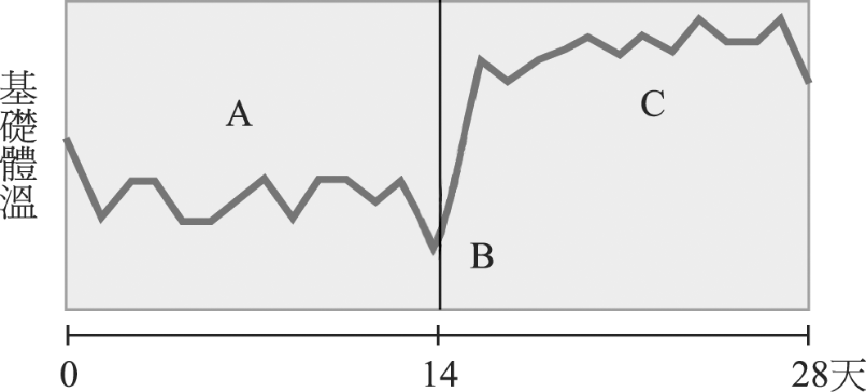
15.臍帶內具有臍動脈 (甲)及臍靜脈 (乙)，請問甲、乙在臍帶內各有幾條？ (A)甲：2 乙：2 (B)甲：1 乙：1 (C)甲：1 乙：2 (D)甲：2 乙：1。
16.由人類胚胎取出的「胚胎幹細胞」是來自於下列何處的細胞？ (A)桑椹胚 (B)滋胚層 (C)內細胞群 (D)絨毛膜。
17.下列有關人體生殖細胞進行減數分裂的敘述，何者正確？ (A)精原細胞在第二減數分裂過程中發生聯會 (B)精原細胞形成精子時已經完成第二減數分裂 (C)月經週期所排出的卵子都已經完成第二減數分裂 (D)黃體素在第二減數分裂過程中扮演重要的角色。
18.下列各種激素：黃體成長激素 動情素 催乳激素 黃體素 FSH，何者可促使子宮內膜增厚？ (A) (B) (C) (D) 。
19.下列有關人類女性濾泡的敘述何者錯誤？ (A)每一個月有一個濾泡成熟 (B)每一個濾泡內有一個卵 (C)每一個濾泡有多個濾泡細胞 (D)多個濾泡發育成一個黃體。
20.人類女性自卵巢所排出的正常生殖細胞，染色體套數為何？細胞中有尚未分離的複製染色體嗎？ (A)2n，有 (B)2n，無 (C)n，有 (D)n，無。
21.下列有關卵巢中濾泡與黃體的敘述，何者正確？ (A)皆含有卵 (B)黃體發育變成濾泡 (C)動情素只由濾泡產生，黃體素只由黃體產生 (D)濾泡發育受FSH的促進，黃體的發育受LH的促進。
22.人類的精子與卵，通常在什麼構造內受精及著床？ (A)在輸卵管中受精與著床 (B)在子宮中受精與著床 (C)在輸卵管中受精，在子宮內著床 (D)在子宮中受精，在輸卵管內著床。
23.下列有關人類分娩的敘述何者錯誤？ (A)分娩前的陣痛，強度和頻率會逐漸增加 (B)肚臍就是嬰兒腹部臍帶萎縮留下的痕跡 (C)胎兒產出後，分娩即完成 (D)胞衣包含羊膜、胎盤等。
24.精子與卵完成受精後約經幾日可形成胚胞？ (A)1日 (B)3～5日 (C)7～10日 (D)14日以上。
25.所謂的分離律，與減數分裂哪一個時期的變化相吻合？ (A)第一減數分裂前期同源染色體聯會 (B)第一減數分裂中期染色體排列在紡錘體中央 (C)第一減數分裂後期同源染色體分離 (D)第二減數分裂後期著絲點複製分裂。
26.若基因型為RrYY和rrYy的兩個親代交配（R代表圓形種子、r代表皺形種子、Y代表黃色種子、y代表綠色種子），下列哪一項敘述是正確的？ (A)親代各產生兩種配子，故子代有四種表現型 (B)子代有四種基因型，其比例為1：1：1：1 (C)子代兩對基因皆表現隱性性狀的機率為1／4 (D)子代兩對基因皆為同型合子的機率為1／2。
27.豚鼠的毛色基因黑色毛(B)對棕色毛(b)為顯性，兩隻黑色毛豚鼠互相交配生出二隻小鼠，出現一隻黑色毛及一隻棕色毛，則再生第三隻為黑色毛的機率為何？ (A)1／2 (B)1／4 (C)3／4 (D)3／8。
28.下列有關形成配子時各種現象的敘述，何者符合「自由分配律」？ (A)每對等位基因的分離會相互影響 (B)每對等位基因會一起分配至同一配子中 (C)非等位基因的分離會互相影響 (D)非等位基因可自由組合至同一配子中。
29.下列何者是分離律之主要內容？ (A)每一種遺傳性狀是由一對等位基因所決定 (B)當形成配子時，成對之等位基因互相分離，以相同之機會進入每個配子 (C)配子結合時，每個雄性配子可與任一個雌配子結合產生子代 (D)顯性基因和隱性基因相遇時，展現顯性之性狀。
30.生物具有各種性狀，使個體表現出不同特徵及樣貌，請問每個性狀通常由多少等位基因所決定？ (A)一個 (B)兩個 (C)四個 (D)兩對。

二、非選擇題：10％
1.將一種子為黃色圓形的豌豆與種子為綠色皺皮的豌豆作雜交（Y-y：黃色-綠色；R-r：圓-皺），產生的後代有黃色圓形及綠色圓形兩種，比例為1：1，據此推測親代黃色圓形種子的基因型：

2.若有基因型AabbCcDdEE的生物，減數分裂最多可產生幾種配子？

3.異基因型的圓種子高莖豌豆（RrTt）與何種基因型個體交配，其子代表現型有4種，且比例為3：3：1：1？

4.圓形種子(R)對皺皮種子(r)為完全顯性，黃色種子(Y)對綠色種子(y)為完全顯性之遺傳方式，試問RrYy × RrYy產生子代之表現型有幾種？

5.承上題之子代為圓形黃色種子之機率為何？

